FASES REQUERIMIENTO DE SOFTWARE

1. DESCRIPCION GENERAL DEL REQUERIMIENTO 2
2. FASE DE FORMALIZACIÓN 3
3. ANALISIS DE REQUISITOS Y REQUERIMIENTOS 4
5. LEVANTAMIENTO DEL REQUERIMIENTO DETALLADO 8
6. DISEÑO DE LA ARQUITECTURA DE SOLUCION 10

DESCRIPCION GENERAL DEL REQUERIMIENTO

PROYECTO | Abogabot
Nombre Requerimiento: | Página web para automatizar las demandas de los clientes de un despacho de abogados
Fecha Solicitud: | 22/02/2022
Responsable(s) Solicitud: | Alondra Katherine Legorreta Ponce
Dependencia(s) Solicitante: | Despacho de abogados Legorreta y asociados S.A C.V
Responsable Funcional designado por el equipo de desarrollo de software: | Alexia Berenice Legorreta Ponce

FASE DE FORMALIZACIÓN

Descripción de la Solicitud
Usuario Solicitante
Se desea automatizar las demandas de los clientes a través de una página web llenando un formulario.
- Al momento de llenar el formulario se manda al proceso de pago para finalizar la transacción
- Para dar seguimiento a su demanda, el cliente crea una cuenta en la plataforma y verá el seguimiento de cada una de las actualizaciones del proceso legal.
- El administrador del sitio recibe la notificación de una nueva demanda y con los datos llenados del formulario se crea automáticamente el documento legal en formato word para empezar el proceso.
- El administrador recibe el pago y debe de ser capaz de verlo en un dashboard para ver la cantidad de ingresos recibidos.
- El administrador actualiza el proceso de la demanda y agrega comentarios en cada paso del proceso.
- Al usuario le llegan correos de notificación para saber el avance de su proceso.
- La página debe de ser responsive para poderla ver desde el celular.
- La preferencia de colores es azul marino y blanco.

Líder Funcional
El solicitante requiere de una pagina web responsiva que permita la automatización de las solicitudes de sus clientes, siendo necesario un registro de usuarios para obtener desde su cuenta las novedades de sus demandas, obtener notificaciones y dar el seguimiento necesario a su solicitud. Se debe poder realizar transacciones que fácilite el pago del cliente. El administrador podrá ver en un dashboard los pagos realizados, actualizar el proceso de la demanda de los clientes y agregar comentarios al caso.

FIRMAS DE ACEPTACIÓN:
Alondra Katherine Legorreta Ponce Alexia Berenice Legorreta Ponce
________________________________ _______________________________
Nombre Responsable Solicitud Nombre Líder OTI
Dependencia Solicitante Oficina Tecnologías de la Información

ANALISIS DE REQUISITOS Y REQUERIMIENTOS

Fecha Inicio | 22/02/2022 |  | Fecha Final | 26/02/2022
Modelamiento de Negocio
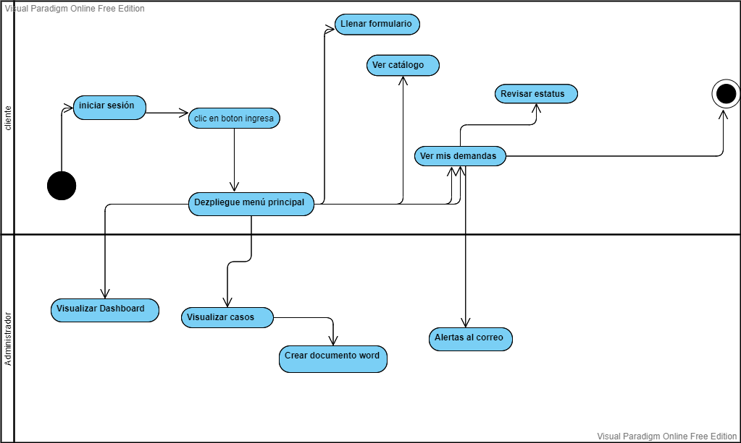

Términos de Referencia
Alcance de la solución | La solución incluye:  - Una página web responsive que le permita la venta de los servicios legales que la firma de abogados.  - Dentro de esta se debe hacer el registro de los clientes a través de una cuenta para poder hacer el proceso de pago y llevar el seguimiento de su solicitud.  - La página debe mandar notificaciones durante diferentes etapas del proceso legal.  No incluye:  - El soporte y mantenimiento después de entregarse la aplicación
Requerimientos Funcionales y criterios de aceptación y | RF001 – debe de contar con un apartado para registrar clientes, ingresando el nombre completo, fecha de nacimiento, correo electrónico y contraseña  RF002 – debe de contar con un apartado para registrar administradores  RF003 – se deben desplegar los datos del usuario en su perfil  RF004 – debe de contar con un apartado para hacer el pago de los documentos legales que requiera comprar el cliente  RF005 – el único capaz de modificar datos del cliente es el administrador  RF006 – la pagina debe contener un apartado donde el usuario al darle click pueda visualizar el catálogo de documentos legales  RF007 – El usuario debe tener la opción de visualizar el estatus actualizado en tiempo real de sus trámites adquiridos  RF008 – El usuario deber recibir notificaciones en tiempo real a su correo cuando el administrador haga un avance o modificación a su documento legal comprado.  RF009- El administrador debe tener la facultad de trabajar en el archivo
Requerimientos no Funcionales y de calidad | RNF001 – La página web debe ser responsive  RNF002 – La página web debe contener los colores azul y blanco en su diseño  RNF002 – La página web estará a cargo de protocolos de seguridad para proteger la información de todos los involucrados.  RNF003 – La página web contará con estándares de usabilidad para garantizar la mayor facilidad de entendimiento por todos los involucrados.  RNF004 – La página web contara con un diseño que sea fácil de manejar para el cliente  RNF005 – La página web trabajará de manera conjunta con una base de datos, donde se almacenará toda la información que se encuentre en la aplicación
Interesados en la solución
  Nombre/Rol/Perfil | Descripción
  Oscar Legorreta Vega | Describa y justifique de qué manera participa el interesado dentro de la solución adelantada.
  Gerardo Jimenez
Precondiciones | Se deberá firmar el contrato antes de iniciar con el desarrollo, acordando los términos y condiciones de este en juntas previas a la firma de este mismo.
Requisitos Técnicos | Tipo de Desarrollo | Web Escritorio Móvil Servicio Web  Servicio Windows Otro:__________________
Requisitos Técnicos | Base de Datos | Oracle  SQL Server  MySQL  MongoDB  Otro:__________________ |  |  | Versión  _______  Última versión  _______  _______
Requisitos Técnicos | Lenguaje | C#  VB  PHP  Java  JavaScript  Otro:___________________ |  |  | Versión  _______  _______  Última versión  _______  _______
Viabilidad Técnica | Luego de adelantado el análisis de los requisitos y requerimientos es viable proponer una solución técnica para esta solicitud: SI ( ) NO ( )

FIRMAS DE ACEPTACIÓN:
Nombre | Dependencia | Teléfono | Firma
Alondra Katherine Legorreta Ponce | ALS S.A C.V | 5567834356
Oscar Legorreta Vega | ALS S.A C.V | 5589768934
Gerardo Jiménez | ALS S.A C.V | 6678392920
Alexia Berenice Legorreta Ponce | Innovaccion Virtual | 5538290292
- FASE DE PLANEACIÓN Y GERENCIA DEL PROYECTO

Responsable |  |  | Alexia Legorreta |  | Fecha |  |  |  | 23/02/22
Plan estratégico de fases del proyecto
N° | Nombre Etapa | Actividad |  | Rol Responsable |  | Fecha Inicio | Fecha Fin | Comentarios
1 | Requerimientos | Se definen los requerimientos del proyecto a realizar |  | Jefe de requerimientos |  | 22/02/2022 | 26/02/2022
2 | Diseño de solución | Diseño de la arquitectura de solución |  | Arquitecto del proyecto |  | 27/02/2022 | 04/03/2022
3 | Prototipo de solución |  |  | Equipo de desarrollo |  | 05/03/2022 | 10/03/2022
4 | Inicio de desarrollo | Creación de la aplicación a un nivel funcional |  | Equipo de desarrollo |  | 11/03/2022 | 14/05/2022
5 | Fase de pruebas | Someter a la aplicación a distintas pruebas de seguridad y funcionalidad |  | Testing |  | 15/05/2022 | 25/05/2022
6 | Entrega final | Se realiza la entrega del sitio web |  | Gerente de proyecto |  | 26/05/2022 | Se pone en funcionamiento el sitio web
Diagrama de planeación


NOTA: Las fechas de planeación establecidas en este documento son aproximadas y estarán sujetas a modificaciones que surjan por control de cambios u otros factores.

FIRMAS DE ACEPTACIÓN:
Nombre | Dependencia | Teléfono | Firma
Alondra Katherine Legorreta Ponce | ALS S.A C.V | 5567834356
Oscar Legorreta Vega | ALS S.A C.V | 5589768934
Alexia Berenice Legorreta Ponce | Innovaccion Virtual | 5538290292

LEVANTAMIENTO DEL REQUERIMIENTO DETALLADO

HISTORIAS DE USUARIO
Nº. |  | Identificador único de la historia de usuario
Titulo |  | Titulo claro y especifico que define la fase o historia de usuario para el requerimiento
Fecha |  | DD/MM/YYYY
Estimación |  | Peso dado por un numero entre 1 y 100 acotado por la serie Fibonacci
Característica/Funcionalidad
Descripción detallada y suministrada en lenguaje natural por el usuario final, que permite identificar la necesidad puntual para una parte específica del requerimiento.
P.e.:

Quiero que el sistema me registre el número de veces que solicita atención a través de la ventanilla única, guardando el nombre del funcionario que atiende, la cedula y el tiempo que tarda en la consulta hasta obtener la solución a su inquietud.

Razón/Resultado
Con la finalidad de…
P.e.:

Con la finalidad de controlar la eficiencia de la atención en los puntos por cada uno de los empleados…

Criterios de Aceptación
Nº | Titulo |  | Contexto |  |  | Evento
1... | Título del escenario  Pe.  Ingreso del empleado a la plataforma |  | Descripción de la situación que presenta el criterio de aceptación:  P.e.:  En caso de que ingresa el número de identificación del funcionario y es inexistente debe generar un mensaje de error. |  |  | Cuando o en qué momento ocurre el contexto  P.e.:  Cuando el empleado intenta ingresar diligenciando en el formulario identificación y nombre
2 | Control de tiempo de respuesta |  | Registrar un tiempo superior a media hora y evidenciar que se genera una alerta de atención tardía |  |  | A partir del momento en que se efectúa el cierre del caso de atención al cliente por parte del empleado
n…
Firmas de aceptación
Nombre |  |  |  | Dependencia | Teléfono |  | Firma
Alondra Katherine Legorreta Ponce |  |  |  | ALS S.A C.V | 5567834356
Oscar Legorreta Vega |  |  |  | ALS S.A C.V | 5589768934
Alexia Berenice Legorreta Ponce |  |  |  | Innovaccion Virtual | 5538290292

DISEÑO DE LA ARQUITECTURA DE SOLUCION

En caso de que existan excepciones asociadas a la arquitectura de referencia se debe incluir su correspondiente justificación en las vistas que aplique.

Fecha | DD/MM/AAAA
Vista Lógica
Se puede utilizar alguno de los siguientes diagramas UML: Diagrama de Clase, Diagrama de Comunicación, Diagrama de Secuencia.

Si utiliza convenciones para diagramas Ad hoc, por favor describirlas aquí
Vista de Implementación
Se puede utilizar alguno de los siguientes diagramas UML: Diagrama de componentes o diagrama de Paquetes

Si utiliza convenciones para diagramas Ad hoc, por favor describirlas aquí
Vista de Proceso
Se puede utilizar alguno de los siguientes diagramas UML: Diagrama de actividades o de flujo

Si utiliza convenciones para diagramas Ad hoc, por favor describirlas aquí
Vista de Física
Se puede utilizar el diagrama UML de despliegue.

Si utiliza convenciones para diagramas Ad hoc, por favor describirlas aquí
Prototipos de interfaces de usuario
Mockups o Bocetos de interfaces graficas para Front-End.

Si utiliza convenciones para diagramas Ad hoc, por favor describirlas aquí
Firmas de aceptación
Nombre |  | Dependencia | Teléfono |  | Firma
Alondra Katherine Legorreta Ponce |  | ALS S.A C.V | 5567834356
Oscar Legorreta Vega |  | ALS S.A C.V | 5589768934
Alexia Berenice Legorreta Ponce |  | Innovaccion Virtual | 5538290292
Gerardo Jiménez |  | ALS S.A C.V | 6678392920

Nota: En caso de considerar limitado el uso de UML, es posible utilizar diagramas Ad Hoc.

